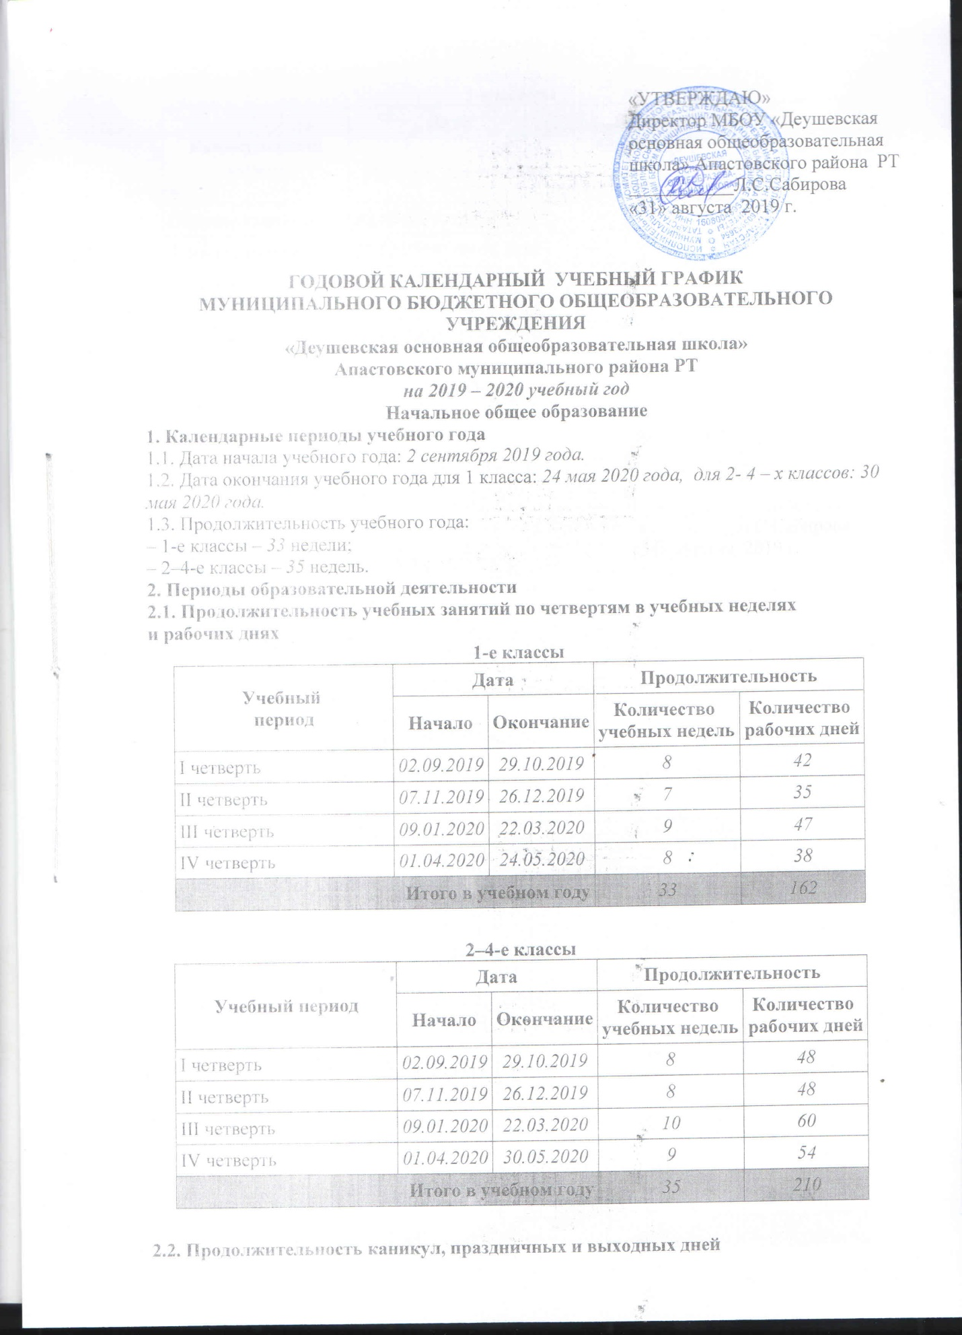

Каникулярный период | Дата |  | Продолжительность  каникул, праздничных и  выходных дней в  календарных днях
Каникулярный период | Начало | Окончание
Осенние каникулы | 30.10.2019 | 06.11.2019 | 8
Зимние каникулы | 27.12.2019 | 08.01.2020 | 13
Дополнительные  каникулы | 05.02.2020 | 11.02.2020 | 7
Весенние каникулы | 23.03.2020 | 31.03.2020 | 9
Летние каникулы | 25.05.2020 | 31.08.2020 | 99
Праздничные дни |  |  | 3
Выходные дни |  |  | 57
Итого |  |  | 196
2–4-е классы
Каникулярный период | Дата |  | Продолжительность  каникул, праздничных и  выходных дней в  календарных днях
Каникулярный период | Начало | Окончание
Осенние каникулы | 30.10.2019 | 06.11.2019 | 8
Зимние каникулы | 27.12.2019 | 08.01.2020 | 13
Весенние каникулы | 23.03.2020 | 31.03.2020 | 9
Летние каникулы | 01.06.2020 | 31.08.2020 | 92
Праздничные дни |  |  | 3
Выходные дни |  |  | 59
Итого |  |  | 184
3. Распределение образовательной недельной нагрузки
Образовательная  деятельность | Недельная нагрузка в академических часах
Образовательная  деятельность | 1-е классы | 2-е классы | 3-и классы | 4-е классы
Урочная | 21 | 26 | 26 | 26
Внеурочная | 4 | 4 | 4 | 4
4. Расписание звонков и перемен
1-е классы
Образовательная  деятельность | Сентябрь – октябрь | Ноябрь – декабрь | Январь – май
1-й урок | 08:00–08:35 | 08:00–08:35 | 08:00–08:35
1-я перемена | 08:35–08:45 | 08:35–08:45 | 08:35–08:45
2-й урок | 08:45–09:20 | 08:45–09:20 | 08:45–09:20
Динамическая пауза | 09:20–10:00 | 09:20–10:00 | 09:20–10:00
3-й урок | 10:00–10:35 | 10:00–11:35 | 10:00–11:35
3-я перемена | 10:35 – 10:45 | 10:35–10:45 | 10:35–10:45
4-й урок | 10:45-11:20 | 10:45–11:20 | 10:45–11:20
4-я перемена | 11:20-11:30 | 11:20–11:30 | 11:20–11:30
5-й урок | 11:30-12:05 | 11.30:12:05 | 11:30-12:05
Внеурочная  деятельность | с 12:30 | c 12:30 | c 12:30
2–4-е классы
Урок | Продолжительность урока | Продолжительность  перемены
1-й | 08:00–-08:45 | 10 минут
2-й | 08:55–09:40 | 10 минут
3-й | 09:55–10:40 | 20 минут
4-й | 11:00–11:45 | 15 минут
5-й | 12:00–12:40 | 35 минут
Внеурочная деятельность | c 13:00 | –
5. Организация промежуточной аттестации
Промежуточная аттестация проводится в переводных классах с 13 апреля 2020 года по 15 мая 2020 года без прекращения образовательной деятельности по предметам учебного плана.

предмет |  | Классы
предмет | 1 | 2 | 3 | 4
Русский язык | Качественная оценка уровней знаний | год.оценка/д | год.оценка/д | год.оценка/д
Литературное чтение | Качественная оценка уровней знаний | год.оценка/ проверка  навыков  осмысленного  чтения | год.оценка/  проверка  навыков  осмысленного  чтения | год.оценка/ проверка  навыков  осмысленного  чтения
Родной язык | Качественная оценка уровней знаний | год.оценка/д | год.оценка/д | год.оценка/д
Литературное чтение на родном языке | Качественная оценка уровней знаний | год.оценка/ проверка  навыков  осмысленного  чтения | год.оценка/ проверка  навыков  осмысленного  чтения | год.оценка  /проверка  навыков  осмысленного  чтения
Английский язык | Качественная оценка уровней знаний | год.оценка/т | год.оценка/т | год.оценка/т
Математика | Качественная оценка уровней знаний | год.оценка/к | год.оценка/к | год.оценка/к
Окружающий мир | Качественная оценка уровней знаний | год.оценка/КИР | год.оценка/КИР | год.оценка/КИР
Основы религиозных культур и светской этики | Качественная оценка уровней знаний | зачет | зачет | зачет
Музыка | Качественная оценка уровней знаний | год.оценка/т | год.оценка/т | год.оценка/т
Изобразительное искусство | Качественная оценка уровней знаний | год.оценка/п | год.оценка/п | год.оценка/п
Технология | Качественная оценка уровней знаний | год.оценка/п | год.оценка/п | год.оценка/п
Физическая культура | Качественная оценка уровней знаний | год.оценка/н | год.оценка/н | год.оценка/н

